SYDT Chat
Kurumsal Sunucu Kurulum Rehberi
Adım adım üretim (production) kurulumu
Hedef kitle: sistem yöneticisi / DevOps / IT operasyon
Sürüm 0.1 · Node ≥ 20 · pnpm 9.15 · Linux önerilir

İçindekiler
1. Bu rehber ne işe yarar?
2. Mimari ve topoloji seçimi
3. Önkoşullar ve kapasite
4. Adım 1 — İşletim sistemi ve paketler
5. Adım 2 — Uygulama kullanıcısı ve dizinler
6. Adım 3 — Kaynak kodu yerleştirme
7. Adım 4 — Ortam değişkenleri (.env)
8. Adım 5 — Veritabanı kurulumu
9. Adım 6 — Derleme (build)
10. Adım 7 — Servis olarak çalıştırma
11. Adım 8 — Nginx + HTTPS
12. Adım 9 — Doğrulama checklist
13. Adım 10 — İlk yönetici ve platform ayarları
14. Windows Server notları
15. Yedekleme, güncelleme, felaket kurtarma
16. Güvenlik sertleştirme
17. Sık karşılaşılan hatalar
18. Ek dosyalar ve sözlük

1. Bu rehber ne işe yarar?
Bu belge, SYDT Chat’i kurum içi bir sunucuya üretim ortamında kurmak için gereken her adımı sıra ile anlatır. Repo içinde hazır Docker / Compose dosyası yoktur; kurulum Node.js süreçleri + ters vekil (Nginx veya kurumsal eşdeğeri) ile yapılır. Örnek systemd ve Nginx dosyaları docs/deploy/ altında verilmiştir.
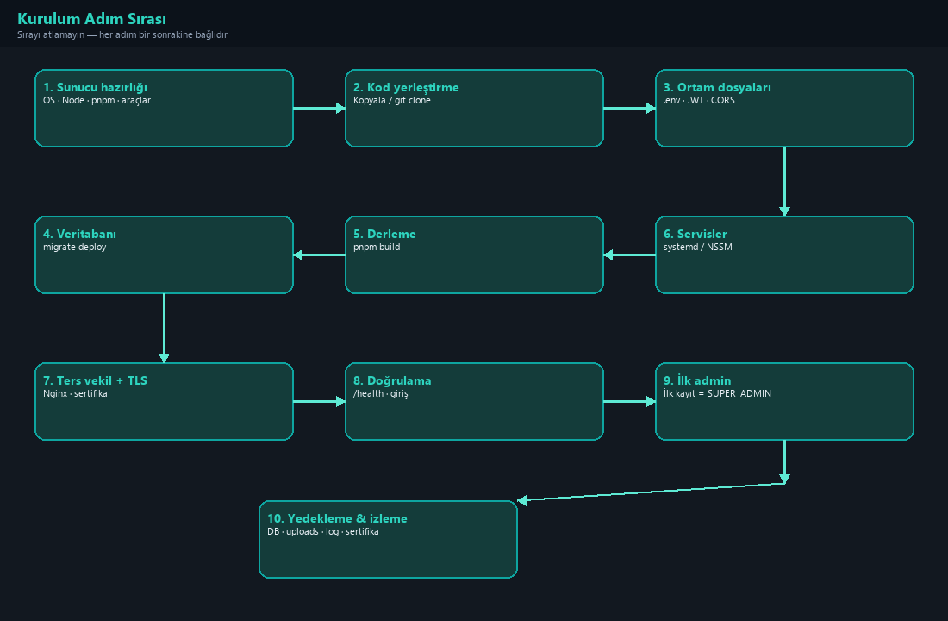
Şekil: install steps
⚠ Kesinlikle production sunucuda `pnpm seed` çalıştırmayın. Seed demo hesaplar ve bilinen parolalar üretir.

2. Mimari ve topoloji seçimi
Üretimde önerilen model: tarayıcı yalnızca tek bir HTTPS adresine gider (ör. https://sydt.kurum.local). Nginx TLS’i sonlandırır; /api ve /socket.io isteklerini API sürecine (4000), diğerlerini Web sürecine (3100) iletir.
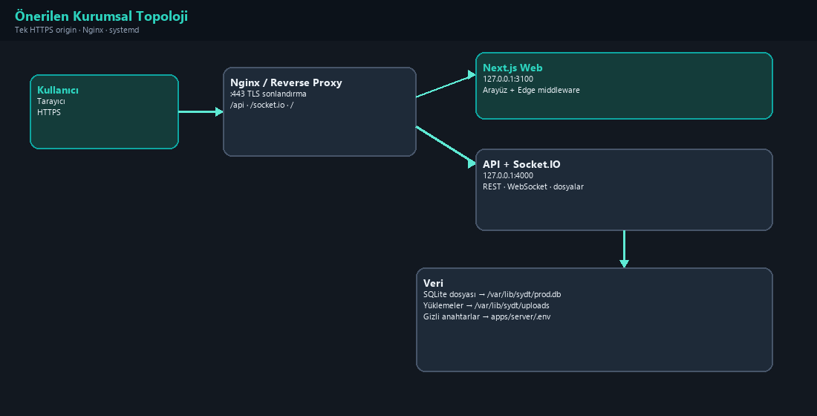
Şekil: install topology

2.1 Neden tek origin?
- Çerezler (sydt_at, sydt_rt, sydt_csrf) same-site kalır; giriş sorunları azalır.
- Socket.IO WebSocket yükseltmesi aynı host üzerinden sorunsuz akar.
- CORS yapılandırması sadeleşir: CORS_ORIGIN = tam web URL’si.

2.2 Portlar
Servis | Port | Dışarı açık mı?
Nginx HTTPS | 443 | Evet (veya kurumsal WAF arkası)
Nginx HTTP → HTTPS | 80 | İsteğe bağlı yönlendirme
Next.js Web | 3100 | Hayır — yalnızca localhost
API + Socket.IO | 4000 | Hayır — yalnızca localhost
Sağlık | 4000/health veya /health | Nginx üzerinden açılabilir

3. Önkoşullar ve kapasite

3.1 Yazılım sürümleri
Bileşen | Gereksinim
Node.js | ≥ 20 (LTS önerilir, örn. 20 veya 22)
pnpm | 9.15.0 (packageManager alanı ile sabitlenmiş)
Git | Kaynak almak için (veya zip kopyası)
Nginx (veya IIS ARR / HAProxy) | TLS + WebSocket destekli ters vekil
Sertifika | Kurumsal CA veya Let’s Encrypt

3.2 Donanım (başlangıç önerisi)
- CPU: 2–4 vCPU
- RAM: en az 4 GB (8 GB rahat)
- Disk: 20 GB+ uygulama; yükleme ve DB için ayrı birim tercih edilir
- Ağ: iç DNS kaydı (sydt.kurum.local) ve firewall kuralı

3.3 Veritabanı gerçeği
Mevcut sürüm Prisma sağlayıcısı olarak SQLite kullanır (schema.prisma). Şema Postgres’e taşınabilir tasarlanmıştır ancak production’da hazır Postgres yapılandırması ve migration kilidi SQLite’tır. Kurumsal tek instance kurulum için SQLite yeterlidir. Çoklu API instance / yüksek eşzamanlı yazma ihtiyacında PostgreSQL’e geçiş ayrı bir proje adımıdır.
💡 SQLite dosyasını mutlak yolda tutun ve düzenli yedekleyin (aşağıdaki yedekleme bölümü).

4. Adım 1 — İşletim sistemi ve paketler
Aşağıdaki komutlar Ubuntu/Debian örneğidir. RHEL/Alma için dnf eşdeğerlerini kullanın.

4.1 Sistem güncellemesi ve derleme araçları
argon2 yerel (native) modül derler. Windows’tan kopyalanmış node_modules Linux’ta çalışmaz; bağımlılıklar hedef sunucuda kurulmalıdır.
sudo apt update && sudo apt upgrade -y
sudo apt install -y build-essential python3 git curl ca-certificates

4.2 Node.js 20+
# Örnek: NodeSource veya nvm / resmi tarball
curl -fsSL https://deb.nodesource.com/setup_20.x | sudo -E bash -
sudo apt install -y nodejs
node -v # v20.x veya üzeri olmalı

4.3 Corepack ile pnpm 9.15.0
sudo corepack enable
sudo corepack prepare pnpm@9.15.0 --activate
pnpm -v # 9.15.0

4.4 Nginx
sudo apt install -y nginx
sudo systemctl enable --now nginx

5. Adım 2 — Uygulama kullanıcısı ve dizinler
- Ayrı bir sistem kullanıcısı oluşturun (root ile çalıştırmayın).
- Uygulama kodu ve veri dizinlerini ayırın.
- Veri dizinine yazma izni verin.
sudo useradd --system --create-home --home-dir /opt/sydt-chat --shell /usr/sbin/nologin sydt
sudo mkdir -p /opt/sydt-chat /var/lib/sydt/uploads
sudo chown -R sydt:sydt /opt/sydt-chat /var/lib/sydt
Yol | Amaç
/opt/sydt-chat | Kaynak kod + build çıktısı
/var/lib/sydt/prod.db | SQLite veritabanı dosyası
/var/lib/sydt/uploads | Mesaj / ticket / logo dosyaları
/etc/nginx/sites-available/sydt | Ters vekil yapılandırması
/etc/systemd/system/sydt-*.service | Servis birimleri

6. Adım 3 — Kaynak kodu yerleştirme

6.1 Git ile
sudo -u sydt -H bash -lc '
cd /opt/sydt-chat
# Örnek: kurumsal git
git clone <KURUMSAL_REPO_URL> .
# veya release arşivini buraya açın
'

6.2 Bağımlılık kurulumu
sudo -u sydt -H bash -lc '
cd /opt/sydt-chat
pnpm install --frozen-lockfile
'
💡 pnpm-lock.yaml yoksa `pnpm install` yeterli. Üretimde mümkünse kilit dosyası ile kurun.
⚠ Geliştirme makinesindeki node_modules klasörünü sunucuya kopyalamayın. OS/CPU native modülleri kırılır.

7. Adım 4 — Ortam değişkenleri (.env)
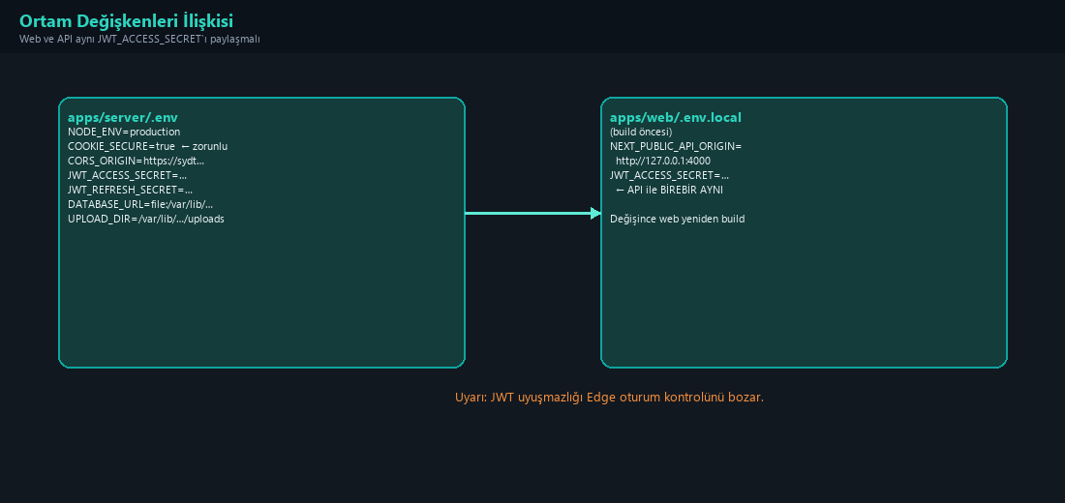
Şekil: install env

7.1 API ortamı
sudo -u sydt -H bash -lc '
cd /opt/sydt-chat/apps/server
cp .env.example .env
nano .env
'
Üretim için önerilen minimum içerik:
NODE_ENV=production
PORT=4000
DATABASE_URL="file:/var/lib/sydt/prod.db"
JWT_ACCESS_SECRET=<EN_AZ_32_KARAKTER_RASTGELE>
JWT_REFRESH_SECRET=<FARKLI_EN_AZ_32_KARAKTER_RASTGELE>
ACCESS_TOKEN_TTL=900
REFRESH_TOKEN_TTL=2592000
CORS_ORIGIN=https://sydt.kurum.local
COOKIE_DOMAIN=
COOKIE_SECURE=true
SERVER_INVITE_TTL_DAYS=7
LOG_LEVEL=info
UPLOAD_DIR=/var/lib/sydt/uploads
UPLOAD_MAX_MB=25
# ALLOW_BEARER_AUTH satırını eklemeyin (veya false bırakın)
Güçlü sır üretmek için:
openssl rand -base64 48
openssl rand -base64 48
⚠ NODE_ENV=production iken COOKIE_SECURE=false ise API süreç başlamadan çıkar. CORS_ORIGIN içinde * kullanılamaz. JWT_REFRESH_SECRET, ACCESS ile aynı olmamalı.

7.2 Web ortamı (build öncesi kritik)
sudo -u sydt -H bash -lc '
cd /opt/sydt-chat/apps/web
cp .env.local.example .env.local
nano .env.local
'
NEXT_PUBLIC_API_ORIGIN=http://127.0.0.1:4000
JWT_ACCESS_SECRET=<API_ILE_AYNI_ACCESS_SECRET>
- NEXT_PUBLIC_API_ORIGIN: Next sunucusunun API’ye ulaştığı adres (genelde localhost). Tarayıcıya gömülür (CSP connect-src + Socket istemcisi + rewrite hedefi).
- Nginx /api ve /socket.io’yu doğrudan API’ye verdiğinizde bile Next rewrite’ları için build sırasında bu değerin doğru olması gerekir.
- JWT_ACCESS_SECRET web Edge middleware oturum doğrulaması için API ile birebir aynı olmalıdır.
- Bu değerleri değiştirdikten sonra web’i yeniden `pnpm build` edin.

7.3 CORS_ORIGIN nasıl yazılır?
Tarayıcıda kullanıcıların açtığı tam kök adres olmalıdır. Sonunda / olmamalı. Birden fazla origin gerekirse virgülle ayırın (örn. https://sydt.kurum.local,https://sydt-yedek.kurum.local).

8. Adım 5 — Veritabanı kurulumu
Üretimde `prisma migrate deploy` kullanın (`pnpm db:migrate`). `db:push` şema senkronu içindir; acil durum dışında production’da tercih etmeyin.
sudo -u sydt -H bash -lc '
cd /opt/sydt-chat
# Prisma client üret
pnpm db:generate
# Versionlu migration uygula
pnpm db:migrate
# Durum kontrol
pnpm db:migrate:status
'
💡 İlk migrate, /var/lib/sydt/prod.db dosyasını oluşturur. Dizinin sydt kullanıcısına yazılabilir olduğundan emin olun.
⚠ pnpm seed ÇALIŞTIRMAYIN. İlk yönetici hesabı bir sonraki adımda kayıt formu ile oluşur.

9. Adım 6 — Derleme (build)
sudo -u sydt -H bash -lc '
cd /opt/sydt-chat
pnpm build
'
Bu komut sırasıyla shared paketini, sunucu TypeScript derlemesini (dist/) ve Next.js üretim derlemesini (.next/) üretir. Hata alırsanız çıktıyı kaydedin; en sık nedenler: eksik .env, Node sürümü, native derleme bağımlılığı.

10. Adım 7 — Servis olarak çalıştırma

10.1 Manuel duman testi (önce bunu yapın)
# Terminal 1 — API (WorkingDirectory önemli)
sudo -u sydt -H bash -lc 'cd /opt/sydt-chat/apps/server && node dist/index.js'
# Terminal 2 — Web
sudo -u sydt -H bash -lc 'cd /opt/sydt-chat/apps/web && pnpm start'
# Terminal 3 — sağlık
curl -s http://127.0.0.1:4000/health
# Beklenen: {"ok":true,"ts":"..."}

10.2 systemd (Linux — önerilen)
Örnek birimler docs/deploy/sydt-api.service ve docs/deploy/sydt-web.service dosyalarındadır. Kopyalayıp yolları doğrulayın:
sudo cp /opt/sydt-chat/docs/deploy/sydt-api.service /etc/systemd/system/
sudo cp /opt/sydt-chat/docs/deploy/sydt-web.service /etc/systemd/system/
sudo systemctl daemon-reload
sudo systemctl enable --now sydt-api sydt-web
sudo systemctl status sydt-api sydt-web
journalctl -u sydt-api -f
💡 API için WorkingDirectory=/opt/sydt-chat/apps/server olmalıdır; aksi halde göreli yollar ve dotenv yüklemesi sapar. EnvironmentFile ile .env okutmak en güvenli yöntemdir.

10.3 Web servisinde pnpm yolu
systemd biriminde ExecStart=/usr/bin/pnpm start örneği vardır. Sunucuda `which pnpm` ile gerçek yolu bulun; gerekirse tam yolu yazın veya `npx pnpm start` / `node node_modules/next/dist/bin/next start -p 3100` kullanın.

11. Adım 8 — Nginx + HTTPS
Örnek yapılandırma: docs/deploy/nginx-sydt.conf
- server_name ve ssl_certificate yollarını kurumunuza göre düzenleyin.
- Dosyayı sites-available altına kopyalayın, sites-enabled’a bağlayın.
- nginx -t ile sözdizimini doğrulayın, reload edin.
- DNS A/AAAA kaydının bu sunucuya işaret ettiğini kontrol edin.
- Firewall’da 80/443’ü açın; 3100 ve 4000’i dışarıya kapatın.
sudo cp /opt/sydt-chat/docs/deploy/nginx-sydt.conf /etc/nginx/sites-available/sydt
sudo nano /etc/nginx/sites-available/sydt # domain + sertifika
sudo ln -sf /etc/nginx/sites-available/sydt /etc/nginx/sites-enabled/sydt
sudo nginx -t && sudo systemctl reload nginx

11.1 WebSocket kritik ayarları
- location /socket.io/ içinde Upgrade ve Connection header’ları şarttır.
- proxy_read_timeout uzun tutulmalıdır (ör. 86400) — aksi halde canlı sohbet kopar.
- Uygulama trust proxy = 1 kullanır; X-Forwarded-Proto ve X-Forwarded-For iletin.

11.2 İstemci gövde boyutu
Dosya yüklemeleri için Nginx client_max_body_size, API UPLOAD_MAX_MB değerinizden büyük olmalıdır (örnek conf’ta 25m).

12. Adım 9 — Doğrulama checklist
Kontrol | Nasıl | Beklenen
API ayakta | curl http://127.0.0.1:4000/health | {"ok":true,...}
HTTPS açılıyor | Tarayıcıda https://sydt.kurum.local | Login ekranı
Sertifika | Kilit ikonu / kurumsal CA | Uyarı yok
API proxy | https://…/health veya /api/… | 200
WebSocket | Giriş sonrası sohbet | Anlık mesaj / presence
Çerez Secure | DevTools → Application → Cookies | Secure bayrağı açık
CORS hatası yok | Tarayıcı konsolu | CORS / CSRF kırmızı hata yok
Yükleme dizini | ls /var/lib/sydt/uploads | Yazılabilir

13. Adım 10 — İlk yönetici ve platform ayarları
- Tarayıcıda https://sydt.kurum.local/register adresini açın.
- İlk kayıt olan kullanıcı, sistemde henüz SUPER_ADMIN yoksa otomatik SUPER_ADMIN olur.
- Güçlü bir parola seçin; kurum parola politikasına uyun.
- /admin paneline girin: Platform markası, yükleme limiti, kayıt varsayılan sunucusu.
- Gerekirse sunucu oluşturun / mevcut varsayılan sunucuyu (SYDT 26) düzenleyin.
- Roller, kategoriler, kanallar, davet kodları ve (varsa) CTFd entegrasyonunu yapılandırın.
- Test için ikinci bir seyirci/yarışmacı hesabı ile davet akışını doğrulayın.
💡 Boot sırasında sistem gerekirse varsayılan bir yarışma sunucusu (slug: sydt-26) oluşturur. Admin’den marka ve kayıt sunucusunu kurumunuza göre güncelleyin.

14. Windows Server notları
Geliştirme Windows’ta yapılmış olsa da kurumsal üretim için Linux tercih edilir. Windows Server kullanmanız gerekiyorsa:
- Node 20+ ve pnpm’i kurun (Corepack veya npm i -g pnpm@9.15.0).
- Visual Studio Build Tools (C++) — argon2 derlemesi için.
- Kod: C:\apps\sydt-chat gibi bir yola koyun.
- DATABASE_URL için mutlak yol: file:C:/data/sydt/prod.db (ileri eğik çizgi tercih edin).
- UPLOAD_DIR=C:\data\sydt\uploads
- Süreç yönetimi: NSSM veya Windows Service Wrapper ile node dist/index.js ve pnpm start.
- Ters vekil: IIS + ARR + WebSocket protokolü veya Nginx for Windows.
- HTTPS bağlayıcı ve kurumsal sertifika IIS/Nginx’te.
- Windows Firewall: yalnızca 443 (ve gerekirse 80); 3100/4000’i dışarı kapatın.
⚠ Aynı makinede hem geliştirme seed DB’sini hem production DB’sini karıştırmayın.

15. Yedekleme, güncelleme, felaket kurtarma

15.1 Ne yedeklenmeli?
Varlık | Neden
/var/lib/sydt/prod.db | Tüm iş verisi (SQLite)
/var/lib/sydt/uploads | Ekler, logolar
apps/server/.env | Gizli anahtarlar (şifreli saklayın)
apps/web/.env.local | Build/JWT eşlemesi
Nginx/systemd conf | Hızlı yeniden kurulum

15.2 SQLite yedekleme örneği
# Servisleri kısa süre durdurmak en güvenlisidir
sudo systemctl stop sydt-web sydt-api
sudo -u sydt cp /var/lib/sydt/prod.db /backup/sydt/prod-$(date +%F).db
sudo tar czf /backup/sydt/uploads-$(date +%F).tgz -C /var/lib/sydt uploads
sudo systemctl start sydt-api sydt-web

15.3 Güncelleme prosedürü
- Bakım penceresi planlayın; kullanıcıları bilgilendirin.
- Yedek alın.
- sudo systemctl stop sydt-web sydt-api
- sudo -u sydt git pull (veya yeni release’i açın)
- sudo -u sydt pnpm install --frozen-lockfile
- Ortam değişkenleri değiştiyse .env’leri güncelleyin
- sudo -u sydt pnpm db:generate && sudo -u sydt pnpm db:migrate
- sudo -u sydt pnpm build
- sudo systemctl start sydt-api sydt-web
- Checklist’i (bölüm 12) tekrar çalıştırın

16. Güvenlik sertleştirme
- Uygulamayı root ile çalıştırmayın.
- 3100 ve 4000 portlarını yalnızca 127.0.0.1’de dinleyin / firewall’da dışarıya kapatın.
- COOKIE_SECURE=true ve geçerli TLS zorunlu.
- ALLOW_BEARER_AUTH production’da kapalı kalsın.
- JWT sırlarını parola kasasında tutun; git’e commit etmeyin.
- .env dosya izni: chmod 600, sahip sydt.
- OS güncellemeleri ve Node güvenlik yamalarını izleyin.
- Nginx’te gereksiz method/server_tokens kapatma, rate limit (ek) kurum politikasına göre.
- Düzenli yedek + geri dönüş tatbikatı.
- İlk SUPER_ADMIN hesabını paylaşmayın; kişiselleştirilmiş admin hesapları kullanın.

17. Sık karşılaşılan hatalar
Belirti | Olası neden | Çözüm
API hemen çıkıyor: COOKIE_SECURE must be true | Prod’da secure kapalı | COOKIE_SECURE=true + HTTPS
CORS hatası | CORS_ORIGIN tarayıcı URL’siyle uyuşmuyor | Tam origin yazın, / eklemeyin
Giriş oluyor ama hemen atıyor | Secure çerez HTTP’de / JWT uyuşmazlığı | HTTPS + aynı ACCESS secret
Socket bağlanmıyor | Nginx WebSocket yok | Upgrade header + /socket.io location
argon2 / native hata | Build tools yok / yanlış OS modül | build-essential; pnpm install yerinde
DB readonly / unable to open | Dizin izni / yanlış cwd | chown sydt; mutlak DATABASE_URL
Yükleme 413 | Nginx body limit | client_max_body_size artır
Sayfa açılır API 502 | API down / yanlış upstream | systemctl status sydt-api
Build sonrası eski API URL | NEXT_PUBLIC_* değişti rebuild yok | Web’i yeniden build

18. Ek dosyalar ve sözlük

18.1 Bu paketle gelen dosyalar
Dosya | İçerik
docs/deploy/nginx-sydt.conf | Örnek Nginx + TLS + WebSocket
docs/deploy/sydt-api.service | systemd API birimi
docs/deploy/sydt-web.service | systemd Web birimi
apps/server/.env.example | API ortam şablonu
apps/web/.env.local.example | Web ortam şablonu

18.2 Sözlük
Terim | Anlam
Ters vekil (reverse proxy) | Dış dünyanın tek giriş kapısı; TLS ve yönlendirme
Origin | Şema+host+port (https://sydt.kurum.local)
migrate deploy | Kayıtlı Prisma migration’larını uygular
WorkingDirectory | Süreç çalışırken geçerli dizin — göreli yollar buna bağlı
httpOnly Secure çerez | JS’in okuyamadığı, yalnızca HTTPS’te giden oturum çerezi
WebSocket upgrade | HTTP bağlantısının gerçek zamanlı kanala yükseltilmesi

— SYDT Chat Kurulum Rehberi —
Kurulum sonrası ürün kullanımı için: docs/SYDT_Chat_Urun_Tanitim_Dokumani.docx

